**TRƯỜNG ĐẠI HỌC VINH**

**KHOA KĨ THUẬT VÀ CÔNG NGHỆ**



**BÁO CÁO DỰ ÁN VỀ**

**THỰC TẬP CHUYÊN NGÀNH**

**Xây dựng website Thư viện số**

|  |  |
| --- | --- |
| **Giáo Viên**  **Hướng Dẫn**: | Tiến Sĩ Võ Đức Quang |
| **Sinh Viên**: | Tran Tien Dat, 225748020110094 |
|  |  |

**Nghe An, 6/202****5**

# LỜI CẢM ƠN

Trước tiên, em xin bày tỏ lòng biết ơn sâu sắc đến Thầy Võ Đức Quang, người đã tận tình hướng dẫn, hỗ trợ và đồng hành cùng em trong suốt quá trình nghiên cứu và phát triển dự án này. Những chỉ dẫn tận tâm và đóng góp quý báu của Thầy là nguồn động lực lớn giúp chúng em vượt qua khó khăn và từng bước hoàn thành dự án.

Chúng em cũng xin gửi lời cảm ơn chân thành đến các thành viên trong nhóm, đặc biệt là Trần Ngọc Nguyên và Trần Tiến Đạt, vì sự phối hợp nhiệt tình, hỗ trợ kỹ thuật và tinh thần đồng đội.

Bên cạnh đó, chúng em cũng xin cảm ơn gia đình, bạn bè và các bạn học đã luôn động viên, chia sẻ kiến thức và kinh nghiệm, giúp chúng em vượt qua những khó khăn trong suốt quá trình thực hiện dự án.

Cuối cùng, chúng em xin chân thành cảm ơn tất cả các tổ chức và cá nhân đã quan tâm, hỗ trợ cả về tinh thần và vật chất, góp phần vào sự thành công của dự án.

# LỜI MỞ ĐẦU

## Lý do chọn đề tài:

Chuyển đổi số đã thay đổi đáng kể cách thức lưu trữ, truy cập và chia sẻ thông tin. Thư viện số cung cấp một nền tảng thuận tiện cho người dùng truy cập vào bộ sưu tập sách, tạp chí và bài nghiên cứu khổng lồ từ mọi nơi trên thế giới. Không giống như các thư viện truyền thống, thư viện số xóa bỏ các rào cản vật lý, giúp kiến ​​thức dễ tiếp cận hơn với nhiều đối tượng hơn.

Với sự gia tăng của học tập trực tuyến, các tổ chức nghiên cứu và nền tảng giáo dục kỹ thuật số, nhu cầu về các nguồn nghiên cứu trực tuyến đáng tin cậy và hiệu quả đã tăng nhanh chóng. Sinh viên, nhà nghiên cứu và chuyên gia ngày càng thích các nền tảng kỹ thuật số để truy cập nhanh chóng và dễ dàng vào nội dung học thuật..

## Mục tiêu nghiên cứu

Mục tiêu chính của dự án này là phát triển một trang web đóng vai trò như một thư viện số và trung tâm nghiên cứu, cung cấp cho người dùng quyền truy cập vào nhiều loại tài liệu học thuật. Nền tảng này được thiết kế để trực quan và dễ sử dụng, đảm bảo rằng người dùng có thể nhanh chóng tìm kiếm và truy cập các tài nguyên mà họ cần. Hệ thống sẽ tích hợp chức năng tìm kiếm nâng cao với các bộ lọc theo danh mục như tác giả, năm xuất bản và loại tài liệu nhằm giúp người dùng nhanh chóng tìm được nội dung phù hợp.

## Mục đích và phạm vi nghiên cứu

Dự án này tập trung vào việc thiết kế và phát triển một hệ thống thư viện số có đầy đủ chức năng, cho phép người dùng tìm kiếm, truy cập và đọc sách điện tử cũng như tài liệu nghiên cứu. Hệ thống được hướng đến đối tượng là sinh viên, nhà nghiên cứu, giảng viên và các chuyên gia đang tìm kiếm tài liệu học thuật phục vụ cho mục đích học tập và nghiên cứu.

## Cấu trúc của luận văn

Luận án được cấu trúc thành nhiều chương, bao gồm tổng quan, phân tích, thiết kế, phát triển và đánh giá hệ thống thư viện số.

**MỤC LỤC**

LỜI CẢM ƠN 1

LỜI MỞ ĐẦU 2

1. Lý do chọn chủ đề 2

2. Mục tiêu nghiên cứu 2

3. Mục đích và phạm vi nghiên cứu 2

4. Cấu trúc của luận văn 2

DANH SÁCH CHƯƠNG 5

CHƯƠNG 1. TỔNG QUAN VỀ THƯ VIỆN SỐ VÀ TRUNG TÂM NGHIÊN CỨU 7

1.1. Giới thiệu về thư viện số và trung tâm nghiên cứu 7

1.2. Cơ hội phát triển hệ thống thư viện trực tuyến 8

1.3. Hệ thống liên quan 9

CHƯƠNG 2. PHÂN TÍCH VÀ THIẾT KẾ HỆ THỐNG THƯ VIỆN SỐ VÀ TRUNG TÂM NGHIÊN CỨU 10

2.1. Tổng quan về hệ thống 10

2.2. Phân tích yêu cầu 11

2.3. Thiết kế cơ sở dữ liệu 12

**2.3. Biểu đồ Use case**  20

CHƯƠNG 3. PHÁT TRIỂN TRANG WEB CỦA THƯ VIỆN SỐ VÀ TRUNG TÂM NGHIÊN CỨU 21

3.1. Lựa chọn ngôn ngữ lập trình 21

3.2. Thiết kế giao diện 24

KẾT LUẬN 37

1. Thành tích 37

2. Hạn chế 37

3. Hướng đi tương lai 38

TÀI LIỆU THAM KHẢO 39

*(Righ click on above area, choose* ***Update Field****, and then* ***Update entire table*** *to update the Table of contents - delete this line when printing)*.

DANH SÁCH CÁC HÌNH ẢNH

Fig 1.1. Thư viện số 7

Fig 2.3.1. Sơ đồ cơ sở dữ liệu 12

Fig 2.3. Sơ đồ Use case 19

Fig 3.1.1. HTML & CSS 21

Fig 3.1.2 ASP.NET 22

Fig 3.1.3 SQL Server 22

Fig 3.2.1.1 SQL Server 23

Fig 3.2.1.2. Giao diện quên mật khẩu 24

Fig 3.2.1.3. Giao diện đăng ký 24

Fig 3.2.1.4. Giao diện trang người dùng 25

Fig 3.2.1.5. Giao diện chi tiết tài khoản người dùng 25

Fig 3.2.1.6. Giao diện Đăng ký Sách của Người dùng 26

Fig 3.2.1.7. Giao diện Quản lý Sách của Người dùng 26

Fig 3.2.1.8. Giao diện Quản lý Nghiên cứu của Người dùng 27

Fig 3.2.2.1. Giao diện Admin 28

Fig 3.2.2.2. Giao diện hồ sơ Admin 28

Fig 3.2.2.3. Giao diện chỉnh sửa hồ sơ Admin 29

Fig 3.2.2.4. Giao diện trợ giúp Admin 29

Fig 3.2.2.5. Giao diện quản lý tài liệu Admin 30

Fig 3.2.2.6. Giao diện chi tiết tài liệu Admin 30

Fig 3.2.2.7. Giao diện Admin Duyệt Tài liệu 31

Fig 3.2.2.8. Giao diện Phân loại Tài liệu Admin 31

Fig 3.2.2.9. Giao diện Gắn nhãn Tài liệu Admin 32

Fig 3.2.2.10. Giao diện Quản lý Đề tài Nghiên cứu Admin 32

Fig 3.2.2.11. Giao diện Chi tiết Đề tài Nghiên cứu Admin 33

Fig 3.2.2.12. Giao diện Quản lý Bình luận Admin 33

Fig 3.2.2.13. Giao diện Quản lý Đánh giá Admin 34

Fig 3.2.2.14. Giao diện Thống kê Bình luận Admin 34

Fig 3.2.2.15. Giao diện Quản lý Người dùng Admin 35

Fig 3.2.2.16. Giao diện Phê duyệt Nâng cấp Tài khoản Admin 35

Fig 3.2.2.17. Giao diện Chi tiết Nâng cấp Tài khoản Admin 36

# CHƯƠNG 1. TỔNG QUAN VỀ THƯ VIỆN SỐ VÀ TRUNG TÂM NGHIÊN CỨU

## 1.1. Giới thiệu về thư viện số và trung tâm nghiên cứu

### 1.1.1. Định nghĩa về thư viện số

Thư viện số là một nền tảng trực tuyến cung cấp truy cập đến một bộ sưu tập nội dung số, bao gồm sách, tạp chí và các bài báo nghiên cứu. Nó cho phép người dùng tìm kiếm, đọc và mượn tài liệu mà không bị giới hạn bởi không gian vật lý.

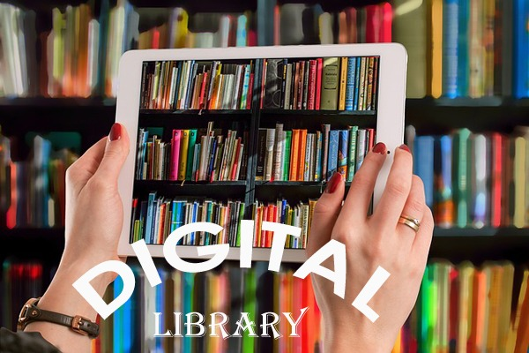

Fig 1.1. Thư viện số

### 1.1.2. Các thành phần chính của hệ thống thư viện số

Một thư viện số được thiết kế tốt bao gồm các thành phần sau:

- Hệ thống cơ sở dữ liệu để lưu trữ và quản lý tài nguyên.

- Hệ thống quản lý người dùng để xử lý các loại người dùng khác nhau.

- Công cụ tìm kiếm để truy xuất tài nguyên một cách hiệu quả.

- Các cơ chế bảo mật để bảo vệ các tài liệu có bản quyền.

### 1.1.3. Xu hướng hiện tại trong nghiên cứu trực tuyến

Thư viện số đang phát triển cùng với các công nghệ mới nổi như Trí tuệ nhân tạo (AI) và blockchain để xác minh nội dung, nhằm nâng cao trải nghiệm người dùng và bảo mật dữ liệu.

## 1.2. Cơ hội trong việc phát triển hệ thống thư viện trực tuyến

Phát triển hệ thống thư viện trực tuyến cung cấp nhiều cơ hội như cung cấp quyền truy cập kiến ​​thức 24/7, đặc biệt là cho người dùng từ xa và nâng cao việc học thông qua các đề xuất được cá nhân hóa, công cụ tìm kiếm và các tính năng tương tác của người dùng như xếp hạng và bình luận. Nó hỗ trợ quản lý nội dung, cho phép tác giả hoặc nhà giáo dục tải lên và chia sẻ tài liệu dễ dàng. Hệ thống có thể tích hợp với các nền tảng giáo dục, theo dõi hoạt động của người dùng để phân tích và cung cấp các tùy chọn kiếm tiền như đăng ký hoặc nội dung trả phí. Ngoài ra, nó giúp xây dựng cộng đồng học tập, hỗ trợ khả năng mở rộng thông qua cơ sở hạ tầng đám mây, đảm bảo an ninh với quyền truy cập dựa trên vai trò và mở ra cánh cửa tiếp cận toàn cầu với hỗ trợ đa ngôn ngữ.

### 1.2.1. Ưu điểm của thư viện số so với thư viện truyền thống:

- **Truy cập mọi lúc, mọi nơi:**  
Người dùng có thể truy cập tài liệu 24/7 từ bất kỳ đâu có kết nối Internet, không bị giới hạn bởi thời gian mở cửa hay vị trí địa lý.

- **Tiết kiệm không gian và chi phí:**  
Không cần không gian lưu trữ vật lý lớn, giảm chi phí in ấn, vận hành và bảo trì tài liệu.

- **Tìm kiếm nhanh chóng và chính xác:**  
Công cụ tìm kiếm giúp người dùng truy cập thông tin nhanh hơn nhiều so với việc tra cứu thủ công trong thư viện truyền thống.

- **Dễ dàng cập nhật và quản lý tài liệu:**  
Việc bổ sung, chỉnh sửa hay xóa tài liệu diễn ra nhanh chóng mà không cần xử lý thủ công.

- **Khả năng lưu trữ không giới hạn:**  
Có thể lưu trữ hàng triệu tài liệu số mà không bị giới hạn bởi không gian vật lý.

- **Tính tương tác cao:**  
Hỗ trợ tính năng đánh giá, bình luận, chia sẻ tài liệu, tạo nên môi trường học tập cộng tác và năng động.

- **Khả năng tích hợp công nghệ mới:**  
Dễ dàng áp dụng trí tuệ nhân tạo, blockchain, phân tích dữ liệu... để nâng cao hiệu quả phục vụ.

### 1.2.2. Những thách thức tiềm ẩn và giải pháp

**- Thách thức**: Bảo mật dữ liệu và quyền sở hữu trí tuệ

+ **Vấn đề:** Tài liệu số dễ bị sao chép, chia sẻ trái phép hoặc bị truy cập trái quyền.

+ **Giải pháp**:

-> Áp dụng cơ chế phân quyền truy cập theo vai trò (RBAC).

**->** Mã hóa dữ liệu và sử dụng côngnghệ DRM (Digital Rights Management).

-> Ghi nhật ký hoạt động để phát hiện hành vi bất thường.

- **Thách thức**: Đảm bảo chất lượng và tính xác thực của nội dung

+ **Vấn đề:** Nội dung có thể bị đăng tải sai lệch hoặc không qua kiểm duyệt.

+ **Giải pháp:**

-> Xây dựng quy trình kiểm duyệt tài liệu trước khi xuất bản.

-> Cho phép đánh giá, bình luận và gắn nhãn độ tin cậy từ cộng đồng học thuật.

- **Thách thức**: Truy cập hạn chế do thiếu công nghệ hoặc kết nối

+ **Vấn đề:** Người dùng ở vùng sâu, vùng xa có thể gặp khó khăn trong truy cập.

+ **Giải pháp**:

-> Tối ưu giao diện và hỗ trợ truy cập ở băng thông thấp.

-> Cung cấp tùy chọn tải trước và sử dụng offline cho một số tài liệu.

## 1.3. Hệ thống liên quan

### 1.3.1. So sánh với các nền tảng thư viện trực tuyến tương tự

### Hệ thống thư viện trực tuyến có thể được so sánh với các nền tảng phổ biến như Google Books, OverDrive hoặc Open Library. Trong khi Google Books tập trung vào các bản xem trước sách được số hóa và các tùy chọn mua, còn OverDrive chủ yếu phục vụ cho các thư viện công cộng và cho mượn trả phí, thì hệ thống thư viện trực tuyến tùy chỉnh cung cấp tính linh hoạt cao hơn về các tính năng như bảng thông tin người dùng được cá nhân hóa, vai trò tùy chỉnh (quản trị viên, học sinh, giáo viên), phân tích thời gian thực và tải nội dung trực tiếp từ người dùng hoặc nhà giáo dục. Không giống như Open Library, nơi có mục tiêu lưu trữ tất cả các cuốn sách đã xuất bản, hệ thống tùy chỉnh có thể được điều chỉnh theo các nhu cầu cụ thể như các tổ chức giáo dục, bộ sưu tập tư nhân hoặc học tập cộng đồng. Điều này mang lại cho hệ thống này lợi thế về chức năng được nhắm mục tiêu, tích hợp với các hệ thống học tập và kiểm soát việc quản lý nội dung và sự tham gia của người dùng. 1.3.2. Điểm mạnh và điểm yếu của các giải pháp hiện tại

**- Tùy chỉnh hạn chế:** Các nền tảng hiện có chỉ cho phép các tổ chức linh hoạt ở mức độ giới hạn trong việc điều chỉnh theo các quy trình làm việc, vai trò hoặc nhận diện thương hiệu cụ thể.

**- Hạn chế quyền truy cập vào nội dung đầy đủ:** Nhiều đầu sách chỉ có thể xem một phần (Google Sách) hoặc yêu cầu phải có liên kết với thư viện (OverDrive).

**- Tập trung vào kiếm tiền:** Các mô hình thương mại hóa quá mức đã hạn chế quyền truy cập miễn phí hoặc sử dụng cho mục đích giáo dục mở.

**- Thiếu tích hợp giáo dục:** Rất ít nền tảng hỗ trợ tích hợp với hệ thống quản lý học tập (LMS), bài tập hoặc theo dõi học tập theo thời gian thực.

**- Khoảng cách trong tương tác người dùng**:Các tính năng cho đề xuất cá nhân hóa, phản hồi, trò chơi hóa hoặc tương tác cộng đồng còn hạn chế so với những gì các hệ thống hiện đại có thể cung cấp.

# CHƯƠNG 2. PHÂN TÍCH VÀ THIẾT KẾ HỆ THỐNG THƯ VIỆN SỐ VÀ TRUNG TÂM NGHIÊN CỨU

## 2.1. Tổng quan về hệ thống

Hệ thống Thư viện số và Trung tâm Nghiên cứu được thiết kế nhằm cung cấp một nền tảng tập trung để lưu trữ, truy cập và tương tác với đa dạng các tài liệu học tập số và nguồn tài nguyên học thuật. Hệ thống phục vụ cho nhiều vai trò người dùng khác nhau như quản trị viên, sinh viên và nhà nghiên cứu, cho phép họ tải lên, tìm kiếm, đọc, đánh giá và bình luận về các nội dung số như sách điện tử, bài nghiên cứu và tài liệu học thuật.

Nền tảng này nhằm thu hẹp khoảng cách giữa thư viện truyền thống và nhu cầu số hiện đại bằng cách cung cấp quyền truy cập 24/7, tổ chức nội dung thông minh và khả năng tương tác do người dùng điều khiển. Hệ thống bao gồm các mô-đun thiết yếu như: quản lý người dùng, tải lên sách và tài liệu, chức năng đánh giá và nhận xét, chuỗi bình luận, cũng như các công cụ quản trị để kiểm duyệt nội dung và giám sát hệ thống.

Ngoài ra, hệ thống còn hỗ trợ phân tích dữ liệu để theo dõi xu hướng đọc và mức độ tương tác của người dùng, giúp các tổ chức đánh giá hiệu quả học tập và mức độ phổ biến của nội dung. Với trọng tâm là khả năng mở rộng, bảo mật và thân thiện với người dùng, hệ thống này đặc biệt phù hợp với các cơ sở giáo dục, trung tâm nghiên cứu và cộng đồng chia sẻ tri thức số.

## 2.2. Phân tích yêu cầu

Để xây dựng một trang web Thư viện số và Trung tâm nghiên cứu, việc phân tích và xác định yêu cầu một cách kỹ lưỡng đóng vai trò hết sức quan trọng. Trong giai đoạn này, tất cả các yêu cầu được phân loại thành hai nhóm chính: **yêu cầu chức năng** và **yêu cầu phi chức năng**. Việc phân loại này giúp đảm bảo quá trình thiết kế và phát triển được tổ chức chặt chẽ, đồng thời hệ thống không chỉ đáp ứng được nhu cầu của người dùng mà còn vận hành một cách ổn định, linh hoạt và an toàn.

### 2.2.1. Yêu cầu chức năng

- Hệ thống phải cho phép người dùng đăng ký tài khoản mới và đăng nhập một cách an toàn, đảm bảo rằng chỉ những cá nhân được ủy quyền mới có thể truy cập vào nền tảng.

- Người quản trị chịu trách nhiệm quản lý nội dung trên hệ thống, vì vậy họ phải có khả năng tạo sách mới, chỉnh sửa thông tin chi tiết về sách, xóa sách và phê duyệt sách trước khi công khai cho người dùng.

- Sau mỗi trải nghiệm đọc, hệ thống sẽ cho phép người dùng gửi phản hồi và đánh giá về chất lượng sự kiện, điều này có thể giúp ban tổ chức cải thiện các sự kiện trong tương lai.

### 2.2.2. Yêu cầu phi chức năng

- **Khả năng mở rộng**: Hệ thống phải được thiết kế linh hoạt, cho phép dễ dàng thêm các tính năng hoặc điều chỉnh mới bất cứ khi nào có yêu cầu mới hoặc khi quy mô sự kiện mở rộng trong tương lai.

- **Hiệu suất**: Hệ thống phải đảm bảo thời gian phản hồi nhanh, tải trang mượt mà và xử lý dữ liệu hiệu quả, ngay cả khi xử lý số lượng lớn người dùng cùng lúc, đặc biệt là trong thời gian cao điểm của các sự kiện lớn.

- **Bảo mật**: Hệ thống phải bảo vệ thông tin cá nhân và dữ liệu sự kiện của người dùng thông qua các kỹ thuật mã hóa an toàn, quy trình xác thực người dùng và kiểm soát truy cập dựa trên vai trò chặt chẽ.

- **Tính khả dụng:** Hệ thống phải duy trì tính khả dụng cao, hoạt động ổn định và liên tục 24/7, đồng thời hỗ trợ truy cập linh hoạt trên nhiều thiết bị khác nhau, bao gồm máy tính cá nhân, máy tính bảng và điện thoại di động.

- **Thân thiện với người dùng**: Giao diện hệ thống phải được thiết kế trực quan, dễ hiểu và thân thiện với người dùng, tập trung vào việc cung cấp trải nghiệm người dùng mượt mà, cho phép cả học sinh và người tổ chức tương tác với nền tảng một cách thoải mái ngay từ lần sử dụng đầu tiên.

## 2.3. Thiết kế cơ sở dữ liệu

Cơ sở dữ liệu của hệ thống Xây dựng trang web cho thư viện số và trung tâm nghiên cứu được thiết kế theo lược đồ rõ ràng và có cấu trúc tốt để tổ chức dữ liệu hiệu quả, đảm bảo khả năng mở rộng và hỗ trợ phát triển trong tương lai.

### 2.3.1. Sơ đồ cơ sở dữ liệu

Fig 2.3.1. Sơ đồ cơ sở dữ liệu

### 2.3.2. Thiết kế bảng cơ sở dữ liệu

a) Bảng AdminUser

Hệ thống xoay quanh một số thực thể cốt lõi, mỗi thực thể đóng một vai trò cụ thể trong việc quản lý người dùng, sách kỹ thuật số, tương tác của người dùng và kiểm duyệt nội dung. Trọng tâm của hệ thống là bảng AdminUser, lưu trữ thông tin cần thiết về tất cả người dùng của hệ thống, bao gồm quản trị viên và người dùng chung. Mỗi bản ghi chứa các trường như tên người dùng, email, mật khẩu, vai trò, trạng thái tài khoản (IsActive) và thông tin cá nhân như ngày sinh, giới tính, địa chỉ và số điện thoại. Bảng này cũng bao gồm các tính năng bảo mật nâng cao như xác thực hai yếu tố (2FA), mã thông báo đặt lại mật khẩu và tùy chọn cảnh báo bảo mật, đảm bảo quyền truy cập an toàn và ủy quyền dựa trên vai trò.

|  |  |  |  |
| --- | --- | --- | --- |
|  | Tên cột | Kiểu dữ liệu | Ràng buộc |
| 1 | UserName | int | Primary key |
| 2 | Email | nvarchar(255) | Not null |
| 3 | Password | nvarchar(255) | Not null |
| 4 | IsActive | bit | Not null |
| 5 | PasswordResetToken | nvarchar(255) | Null |
| 6 | Role | int | Not null |
| 7 | Avatar | nvarchar(500) | Null |
| 8 | BirthDate | datetime | Null |
| 9 | Gender | nvarchar(10) | Null |
| 10 | Address | nvarchar(255) | Null |
| 11 | PhoneNumber | nvarchar(20) | Null |
| 12 | IsTwoFactorEnabled | bit | Default 0 |
| 13 | ReceiveSecurityAlerts | bit | Default 1 |
| 14 | TwoFactorToken | nvarchar(100) | Null |
| 15 | TwoFactorTokenExpiry | datetime | Null |

b) Bảng Book

Bảng Book quản lý tất cả các sách đã tải lên trong hệ thống. Mỗi cuốn sách bao gồm siêu dữ liệu như tiêu đề, tên danh mục, tác giả, năm xuất bản, ảnh bìa, đường dẫn tệp và mô tả chi tiết. Nó cũng theo dõi số lượt xem và liệu cuốn sách đã được chấp thuận để hiển thị công khai hay chưa (IsApproved). Mỗi cuốn sách được liên kết với một người dùng thông qua khóa ngoại (UserID), cho phép hệ thống theo dõi nguồn gốc của nội dung đã tải lên.

|  |  |  |  |
| --- | --- | --- | --- |
|  | Tên cột | Kiểu dữ liệu | Ràng buộc |
| 1 | BookID | int | Primary key |
| 2 | UserID | int | Foreign key |
| 3 | Title | nvarchar(255) | Not null |
| 4 | CategoryName | nvarchar(255) | Not null |
| 5 | AuthorName | nvarchar(255) | Not null |
| 6 | PublishedYear | int |  |
| 7 | CoverImage | nvarchar(500) | Not null |
| 8 | FilePath | nvarchar(500) | Not null |
| 9 | TotalPages | int | Not null |
| 10 | Description | text | Null |
| 11 | IsApproved | bit | Default 0 |
| 12 | Views | int | Default 0 |
| 13 | CreatedAt | datetime |  |
| 14 | RejectReason | nvarchar(500) | Null |

c) Bảng Rating

Bảng Xếp hạng xử lý các Rating sách do người dùng gửi. Mỗi xếp hạng được liên kết với một người dùng và một cuốn sách cụ thể và bao gồm xếp hạng sao và dấu thời gian tạo. Các bản ghi này cho phép hệ thống đo lường mức độ hài lòng của người dùng và cung cấp phản hồi tổng hợp cho từng cuốn sách, có thể được sử dụng để hướng dẫn cải thiện chất lượng và kiểm duyệt nội dung.

|  |  |  |  |
| --- | --- | --- | --- |
|  | Tên cột | Kiểu dữ liệu | Ràng buộc |
| 1 | RatingID | int | Primary key |
| 2 | UserID | int | Foreign key |
| 3 | BookID | int | Foreign key |
| 4 | Rating | int | Not null |
| 5 | CreatedAt | datetime |  |

d) Bảng Comment

Bảng Comment cho phép người dùng để lại bình luận về sách, thúc đẩy sự tương tác và thảo luận giữa những người đọc. Mỗi bản ghi bình luận bao gồm người dùng đã đăng bình luận, cuốn sách liên quan, nội dung bình luận, thời gian tạo, số lượt thích và số lượt không thích. Cấu trúc này hỗ trợ cộng đồng đọc năng động và tương tác trong hệ thống.

|  |  |  |  |
| --- | --- | --- | --- |
|  | Tên cột | Kiểu dữ liệu | Ràng buộc |
| 1 | CommentID | int | Primary key |
| 2 | UserID | int | Foreign key |
| 3 | BookID | int | Foreign key |
| 4 | Content | text | Not null |
| 5 | CreatedAt | datetime |  |
| 6 | LikeCount | int | Default 0 |
| 7 | DislikeCount | int | Default 0 |

e) Bảng Bookmark

Bảng Bookmark giúp người dùng lưu vị trí đọc hiện tại của họ trong sách. Mỗi mục đánh dấu trang chứa ID người dùng, sách, số trang được đánh dấu, ghi chú tùy chọn và dấu thời gian tạo.

|  |  |  |  |
| --- | --- | --- | --- |
|  | Tên cột | Kiểu dữ liệu | Ràng buộc |
| 1 | BookmarkID | int | Primary key |
| 2 | UserID | int | Foreign key |
| 3 | BookID | int | Foreign key |
| 4 | PageNumber | int | Not null |
| 5 | Note | nvarchar(500) | Null |
| 6 | CreatedAt | datetime |  |

f) Bảng BookLabel

Bảng BookLabel cho phép gắn nhãn sách để phân loại và tìm kiếm tốt hơn. Mỗi bản ghi liên kết một cuốn sách với tên nhãn và bao gồm thời gian nhãn được gán.

|  |  |  |  |
| --- | --- | --- | --- |
|  | Tên cột | Kiểu dữ liệu | Ràng buộc |
| 1 | LabelID | int | Primary key |
| 2 | BookID | int | Foreign key |
| 3 | Label | nvarchar(50) | Not null |
| 4 | CreatedAt | text | datetime |

g) Bảng Research

Bảng Nghiên cứu quản lý các bài nghiên cứu học thuật do người dùng gửi. Mỗi mục nghiên cứu chứa siêu dữ liệu như tiêu đề, lĩnh vực, tóm tắt, đường dẫn tệp, trạng thái, năm xuất bản và trạng thái xác nhận

|  |  |  |  |
| --- | --- | --- | --- |
|  | Tên cột | Kiểu dữ liệu | Ràng buộc |
| 1 | ResearchID | int | Primary key |
| 2 | UserID | int | Foreign key |
| 3 | Title | nvarchar(255) | Not null |
| 4 | Field | nvarchar(255) | Not null |
| 5 | Abstract | text | Not null |
| 6 | FilePath | nvarchar(500) | Not null |
| 7 | Status | nvarchar(50) |  |
| 8 | PublishedYear | int |  |
| 9 | CreatedAt | datetime |  |
| 10 | IsConfirmed | bit | Default 0 |

h) Bảng ResearchLabel

Bảng ResearchLabel có chức năng tương tự như BookLabel, cho phép gắn thẻ cho các tài liệu nghiên cứu để tăng khả năng khám phá.

|  |  |  |  |
| --- | --- | --- | --- |
|  | Column Name | Data Type | Constraint |
| 1 | LabelID | int | Primary key |
| 2 | ResearchID | int | Foreign key |
| 3 | Label | nvarchar(50) | Not null |
| 4 | CreatedAt | datetime |  |

j) Bảng UpgradeRequest

Bảng UpgradeRequest hỗ trợ các ứng dụng nâng cấp của người dùng, cho phép người dùng gửi các tài liệu cá nhân và học thuật như ảnh chân dung, bằng cấp và bài luận để quản trị viên xem xét. Nó theo dõi trạng thái yêu cầu, thời gian gửi, ghi chú đánh giá và kết quả quyết định. Sơ đồ được tổ chức tốt này không chỉ hỗ trợ chức năng hiện tại của thư viện kỹ thuật số mà còn cung cấp nền tảng vững chắc cho các tính năng và khả năng mở rộng trong tương lai.

|  |  |  |  |
| --- | --- | --- | --- |
|  | Tên cột | Kiểu dữ liệu | Ràng buộc |
| 1 | RequestID | int | Primary key |
| 2 | UserID | int | Foreign key |
| 3 | FullName | nvarchar(255) | Not null |
| 4 | Portrait | nvarchar(500) | Not null |
| 5 | DegreeFile | nvarchar(500) | Not null |
| 6 | Essay | nvarchar(500) | Not null |
| 7 | Status | nvarchar(50) | Default 'Pending' |
| 8 | SubmittedAt | datetime |  |
| 9 | ReviewedAt | datetime | Null |
| 10 | ReviewNote | nvarchar(500) | Null |

**2.3. Sơ đồ Use case**

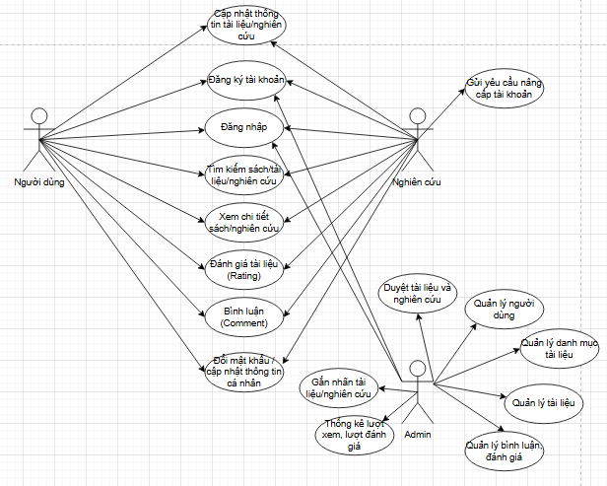

Fig 2.3. Use case diagram

### 2.3.1. Chức năng chung

a) Quên mật khẩu

|  |  |
| --- | --- |
| **Mục đích** | Quên mật khẩu |
| **Điều kiện tiên quyết** | Đã có tài khoản |
| **Giai đoạn thực hiện** | 1. Người dùng chọn chức năng quên mật khẩu để lấy lại mật khẩu  2. Người dùng điền thông tin cá nhân vào mẫu  3. Giao diện gửi dữ liệu đến hệ thống để xử lý và thông báo cho người dùng thành công |
| **Các giai đoạn bổ sung** | Ở bước 2, nếu dữ liệu không hợp lệ, hệ thống sẽ thông báo bạn nhập lại dữ liệu |
| **Ngoại lệ** | Hệ thống báo lỗi nếu dữ liệu người dùng nhập vào không tồn tại |
| **Tài liệu tham khảo** | Không |

Fig 2.3.1. Biểu đồ trình tự chức năng quên mật khẩu

b) Chỉnh sửa hồ sơ cá nhân

|  |  |
| --- | --- |
| **Mục đích** | Chỉnh sửa hồ sơ cá nhân |
| **Điều kiện tiên quyết** | Đã có tài khoản |
| **Giai đoạn thực hiện** | 1. Người dùng chọn chức năng yêu cầu thay đổi thông tin hồ sơ cá nhân  2. Người dùng chỉnh sửa thông tin cá nhân trong biểu mẫu  3. Giao diện gửi dữ liệu đến hệ thống để xử lý và thông báo cho người dùng thành công |
| **Các giai đoạn bổ sung** | Ở bước 2, nếu dữ liệu không hợp lệ, hệ thống sẽ thông báo bạn nhập lại dữ liệu |
| **Ngoại lệ** | Hệ thống báo lỗi nếu dữ liệu người dùng nhập bị trùng lặp |
| **Tài liệu tham khảo** | Không |

Fig 2.3.2. Biểu đồ trình tự đăng ký chức năng

c) Đăng một cuốn sách

|  |  |
| --- | --- |
| **Mục đích** | Đăng một cuốn sách |
| **Điều kiện tiên quyết** | 1. Người dùng đăng nhập vào hệ thống |
| **Giai đoạn thực hiện** | 1. Người dùng chọn chức năng để yêu cầu đăng sách  2. Người dùng điền thông tin cần thiết vào biểu mẫu  3. Giao diện gửi dữ liệu đến hệ thống để xử lý và thông báo cho người dùng thành công |
| **Các giai đoạn bổ sung** | Ở bước 2, nếu dữ liệu không hợp lệ, hệ thống sẽ thông báo bạn nhập lại dữ liệu |
| **Ngoại lệ** | Hệ thống báo lỗi nếu dữ liệu người dùng nhập bị trùng lặp |
| **Tài liệu tham khảo** | Không |

Fig 2.3.3. Biểu đồ trình tự chức năng sau một cuốn sách

d) Nghiên cứu khoa học

|  |  |
| --- | --- |
| **Mục đích** | Nghiên cứu khoa học |
| **Điều kiện tiên quyết** | 1. Người dùng đăng nhập vào hệ thống  2. Người dung đã được nâng cấp tài khoản |
| **Giai đoạn thực hiện** | 1. Người dùng chọn chức năng yêu cầu đăng bài nghiên cứu khoa học  2. Người dùng điền thông tin cần thiết vào biểu mẫu  3. Giao diện gửi dữ liệu đến hệ thống để xử lý và thông báo cho người dùng thành công |
| **Các giai đoạn bổ sung** | Ở bước 2, nếu dữ liệu không hợp lệ, hệ thống sẽ thông báo bạn nhập lại dữ liệu |
| **Ngoại lệ** | Hệ thống báo lỗi nếu dữ liệu người dùng nhập bị trùng lặp |
| **Tài liệu tham khảo** | Không |

Fig 2.3.4. Biểu đồ trình tự chức năng đăng bài nghiên cứu

d) Đăng bình luận

|  |  |
| --- | --- |
| **Mục đích** | Đăng bình luận |
| **Điều kiện tiên quyết** | 1. Người dùng đăng nhập vào hệ thống |
| **Giai đoạn thực hiện** | 1. Người dùng truy cập vào chi tiết Sách hoặc bài nghiên cứu và đăng bình luận  2. Giao diện gửi dữ liệu đến hệ thống để xử lý và thông báo cho người dùng thành công |
| **Các giai đoạn bổ sung** | Ở bước 2, nếu bình luận không hợp lệ, hệ thống sẽ thông báo bạn nhập nhập lại bình luận |
| **Ngoại lệ** | Hệ thống sẽ báo lỗi nếu dữ liệu người dùng nhập bình luận vi phạm |
| **Tài liệu tham khảo** | không |

Fig 2.3.4. Chức năng sau một sơ đồ Comment trình tự chung

e) Đánh giá

|  |  |
| --- | --- |
| **Mục đích** | Đánh giá người dùng |
| **Điều kiện tiên quyết** | 1. Người dùng đăng nhập vào hệ thống |
| **Giai đoạn thực hiện** | 1. Người dùng chọn chức năng yêu cầu đánh giá một cuốn sách hoặc 1 bài nghiên cứu  2. Giao diện gửi dữ liệu đến hệ thống để xử lý và thông báo cho người dùng thành công |
| **Các giai đoạn bổ sung** | không |
| **Ngoại lệ** | không |
| **Tài liệu tham khảo** | không |

Fig 2.3.4. Biểu đồ trình tự đánh giá chức năng

# CHƯƠNG 3. PHÁT TRIỂN TRANG WEB CỦA THƯ VIỆN SỐ VÀ TRUNG TÂM NGHIÊN CỨU

## 3.1. Lựa chọn ngôn ngữ lập trình

Trong dự án này, chúng tôi đã quyết định lựa chọn và kết hợp nhiều ngôn ngữ lập trình để đảm bảo hệ thống vừa linh hoạt vừa hiệu quả. Mỗi phần của hệ thống được thiết kế bằng cách kết hợp các ngôn ngữ phù hợp với vai trò cụ thể của nó.

Đối với phần phụ trợ, chúng tôi chọn C# làm ngôn ngữ lập trình chính, cùng với việc tích hợp các ngôn ngữ khác như Python và Java để xử lý các tác vụ cụ thể đòi hỏi thế mạnh tương ứng của chúng.

Đối với phần giao diện, chúng tôi sử dụng các ngôn ngữ và khuôn khổ phát triển web tiêu chuẩn, bao gồm HTML, Bootstrap, CSS và JavaScript. Mỗi ngôn ngữ mang lại những lợi thế riêng cho quy trình phát triển — HTML xác định cấu trúc của các trang, Bootstrap đảm bảo thiết kế đáp ứng, CSS xử lý kiểu dáng trực quan, trong khi JavaScript bổ sung các tính năng động và tương tác.

Sự kết hợp của các công nghệ này cho phép chúng tôi tối đa hóa hiệu suất, khả năng sử dụng và khả năng mở rộng của hệ thống, cuối cùng hướng đến mục tiêu cung cấp một sản phẩm có cấu trúc tốt và hiệu quả.

### 3.1.1. Công nghệ frontend

HTML (Ngôn ngữ đánh dấu siêu văn bản) là khối xây dựng cơ bản của phát triển web, chịu trách nhiệm xác định cấu trúc và nội dung của các trang web. Là ngôn ngữ đánh dấu chuẩn để tạo trang web, HTML cung cấp một cách rõ ràng và có tổ chức để sắp xếp các thành phần như văn bản, hình ảnh, liên kết, biểu mẫu và các thành phần đa phương tiện khác. Tính đơn giản và khả năng tương thích với tất cả các trình duyệt web khiến HTML trở thành một phần thiết yếu của bất kỳ dự án dựa trên web nào.

Mặt khác, CSS (Cascading Style Sheets) được sử dụng để kiểm soát cách trình bày trực quan và bố cục của các thành phần HTML. CSS cho phép các nhà phát triển thiết kế giao diện người dùng hấp dẫn và phản hồi bằng cách xác định kiểu cho phông chữ, màu sắc, khoảng cách, vị trí và hoạt ảnh. Bằng cách tách cấu trúc nội dung (HTML) khỏi thiết kế trực quan (CSS), các ứng dụng web có thể duy trì kiến ​​trúc sạch và cải thiện cả tính linh hoạt và khả năng bảo trì.

Trong dự án này, sự kết hợp giữa HTML và CSS đóng vai trò quan trọng trong việc xây dựng giao diện rõ ràng, trực quan và thân thiện với người dùng, giúp nâng cao trải nghiệm tổng thể của người dùng và hỗ trợ các nguyên tắc thiết kế hiện đại.

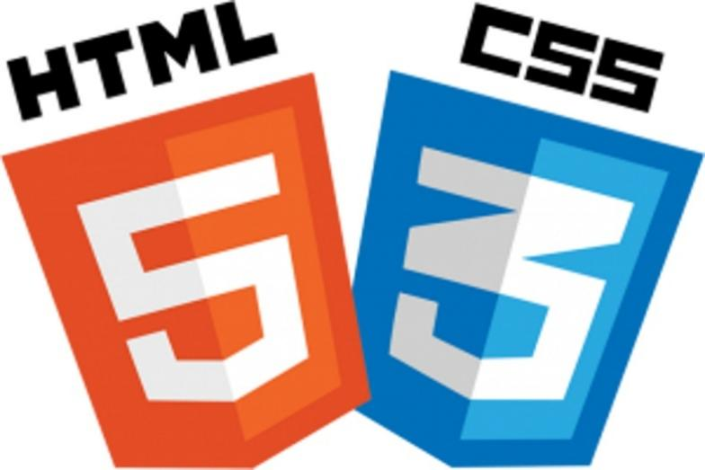

Fig 3.1.1. HTML & CSS

### 3.1.2. Công nghệ Backend

Để đảm bảo tính ổn định, khả năng mở rộng và khả năng bảo trì của Website Hệ thống sự kiện, việc lựa chọn ngôn ngữ lập trình và khuôn khổ phát triển phù hợp là bước quan trọng trong quá trình phát triển. Sau khi đánh giá cẩn thận các công nghệ có sẵn khác nhau, nhóm dự án đã quyết định sử dụng C# kết hợp với ASP.NET Core MVC làm ngôn ngữ lập trình và khuôn khổ chính.

C# là ngôn ngữ lập trình hiện đại, hướng đối tượng và đa năng do Microsoft phát triển, được sử dụng rộng rãi để xây dựng các ứng dụng web an toàn và hiệu suất cao. Cùng với C#, khuôn khổ ASP.NET Core MVC cung cấp một kiến ​​trúc mạnh mẽ và linh hoạt hỗ trợ việc tách biệt các mối quan tâm, thúc đẩy khả năng tái sử dụng mã và đơn giản hóa quá trình bảo trì và mở rộng hệ thống theo thời gian.

Hơn nữa, ASP.NET Core MVC cho phép dự án tận dụng các phương pháp phát triển hiện đại, bao gồm khả năng tương thích đa nền tảng, khả năng sẵn sàng trên đám mây, cơ chế bảo mật mạnh mẽ và tích hợp tuyệt vời với cơ sở dữ liệu và dịch vụ của bên thứ ba. Những lợi thế này khiến nó trở thành lựa chọn lý tưởng để phát triển ứng dụng web cấp doanh nghiệp như trang web thư viện kỹ thuật số và trung tâm nghiên cứu.



Fig 3.1.2. ASP.NET

### 3.1.3. Quản lý cơ sở dữ liệu

Microsoft SQL Server là một hệ thống quản lý cơ sở dữ liệu quan hệ độc quyền do Microsoft phát triển bằng Ngôn ngữ truy vấn có cấu trúc (SQL, thường được phát âm là "sequel"). Là một máy chủ cơ sở dữ liệu, đây là một sản phẩm phần mềm có chức năng chính là lưu trữ và truy xuất dữ liệu theo yêu cầu của các ứng dụng phần mềm khác—có thể chạy trên cùng một máy tính hoặc trên một máy tính khác trên mạng (bao gồm cả Internet). Microsoft tiếp thị ít nhất một chục phiên bản khác nhau của Microsoft SQL Server, nhắm đến nhiều đối tượng khác nhau và cho các khối lượng công việc từ các ứng dụng máy đơn nhỏ đến các ứng dụng lớn hướng đến Internet với nhiều người dùng đồng thời.



Fig 3.1.3. SQL Server

## 3.2. Thiết kế giao diện

### 3.2.1. Giao diện người dùng

Một trong những thành phần thiết yếu nhất cho phép người dùng tương tác hiệu quả với hệ thống là Giao diện người dùng (UI). UI đóng vai trò là cầu nối trực quan giữa người dùng và các chức năng cơ bản của hệ thống, cung cấp cho người dùng cái nhìn tổng quan rõ ràng và trực quan về cách hệ thống hoạt động. Một giao diện người dùng được thiết kế tốt không chỉ nâng cao tính thẩm mỹ của ứng dụng mà còn đóng vai trò quan trọng trong việc hướng dẫn người dùng thực hiện nhiệm vụ của họ một cách trơn tru và hiệu quả. Bằng cách cung cấp một môi trường dễ tiếp cận và thân thiện với người dùng, giao diện giúp giảm thiểu đường cong học tập, giảm lỗi và cuối cùng góp phần mang lại trải nghiệm người dùng thỏa mãn hơn.

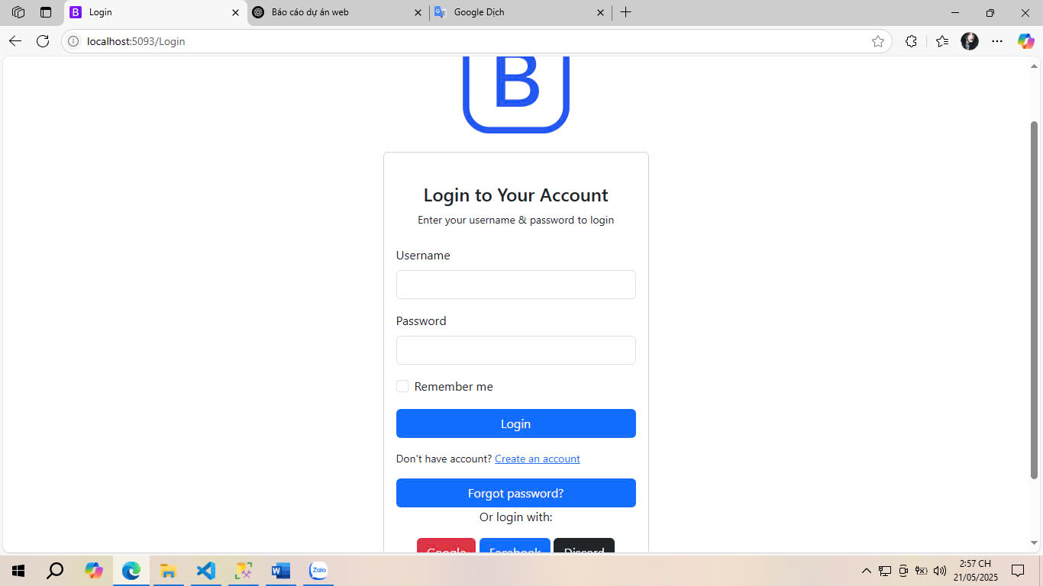

Fig 3.2.1.1. Đăng nhập

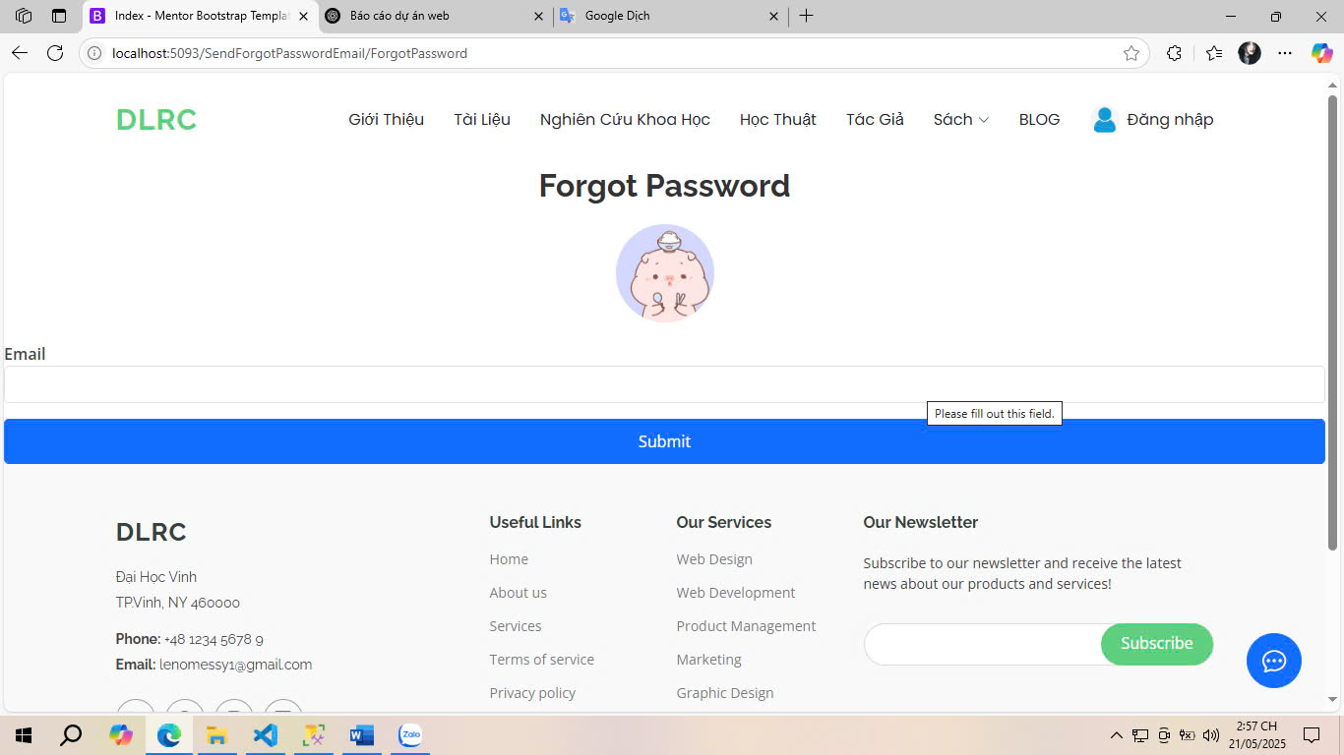

Fig 3.2.1.2. Quên mật khẩu

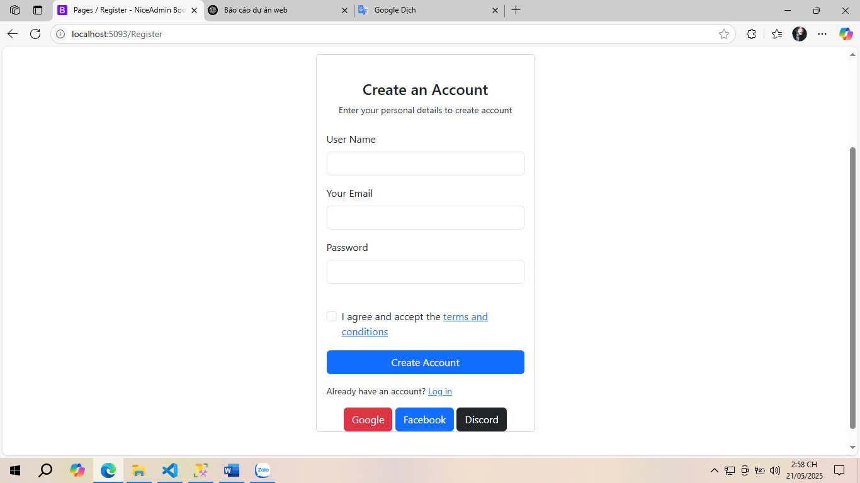

Fig 3.2.1.3. Đăng ký

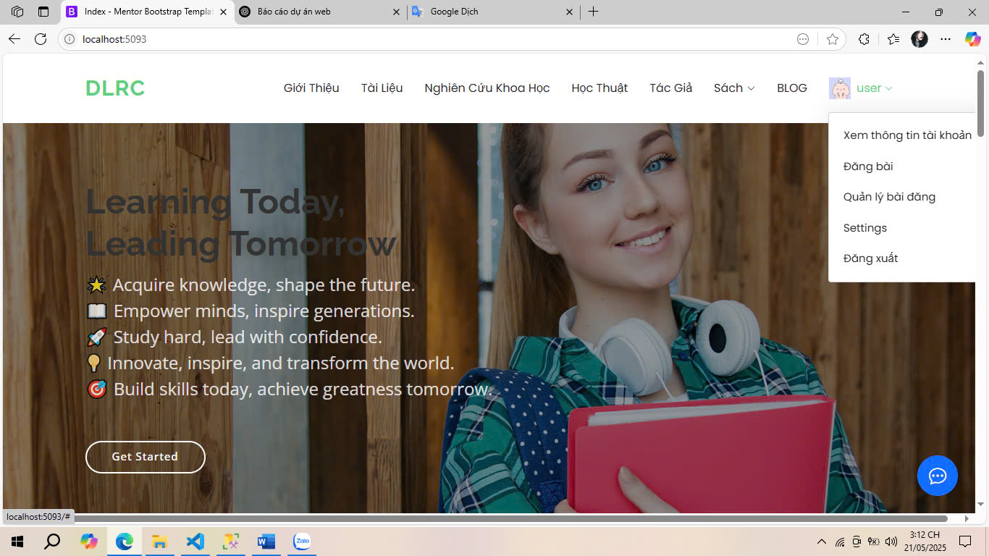

Fig 3.2.1.4. Giao diện người dùng

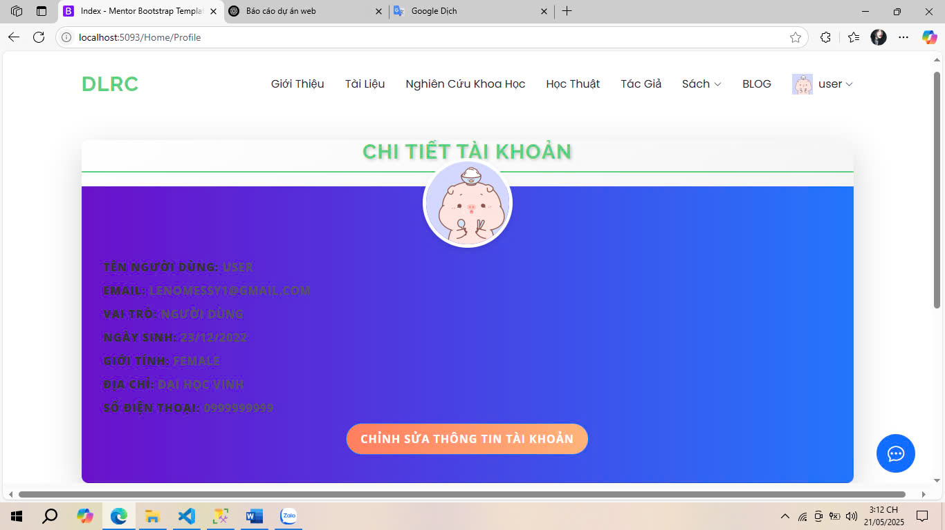

Fig 3.2.1.5. Hồ sơ người dùng

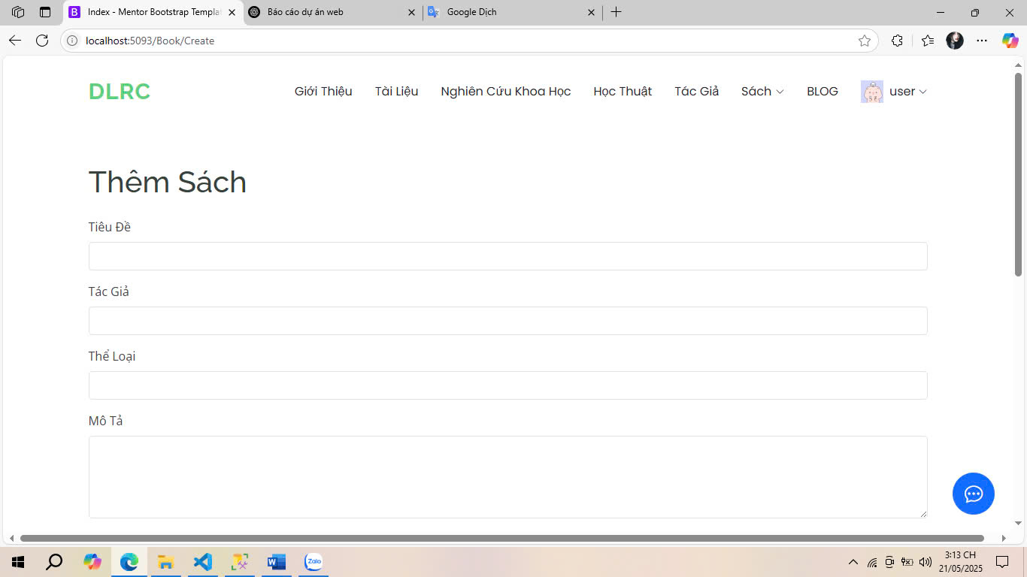

Fig 3.2.1.6. Đăng sách

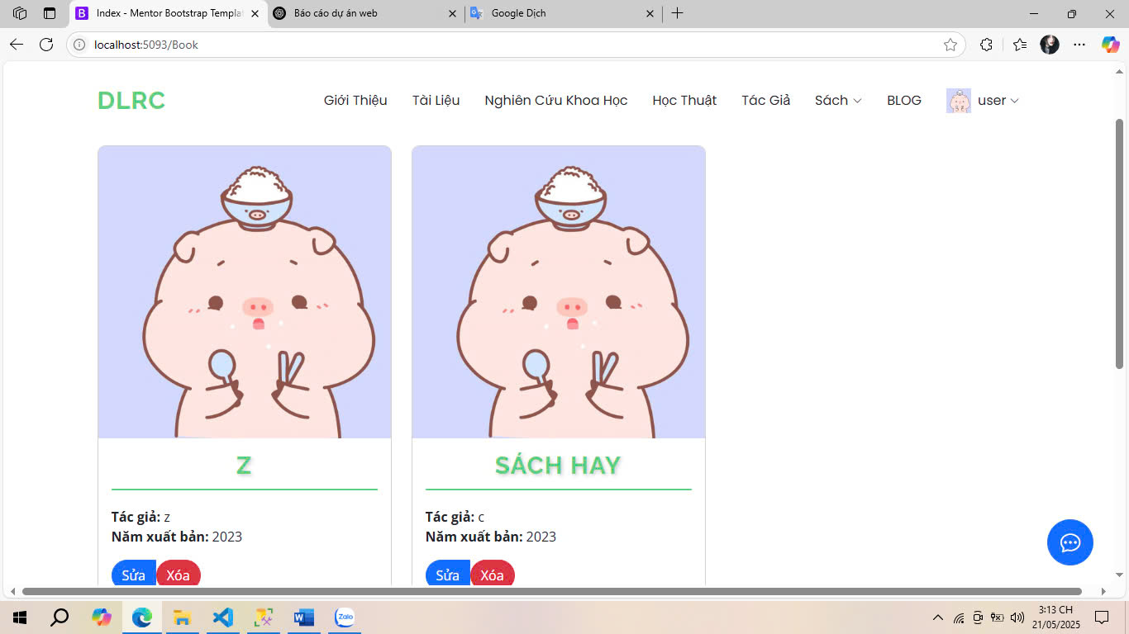

Fig 3.2.1.7. Quản lý bài đăng

Ảnh có chứa văn bản, ảnh chụp màn hình, phần mềm, Biểu tượng máy tính

Nội dung do AI tạo ra có thể không chính xác.

Fig 3.2.1.8. Giao diện quản lý nghiên cứu

### 3.2.2. Giao diện Admin

Tương tự như giao diện người dùng, Giao diện quản trị cũng đóng vai trò quan trọng trong kiến ​​trúc tổng thể của hệ thống, đặc biệt là từ góc nhìn của quản trị viên và người quản lý hệ thống. Trong khi giao diện người dùng tập trung vào việc cung cấp môi trường trực quan và thân thiện cho người dùng cuối, giao diện quản trị được thiết kế riêng để trao quyền cho quản trị viên các công cụ và điều khiển cần thiết để quản lý, giám sát và cấu hình hiệu quả nhiều khía cạnh khác nhau của hệ thống. Một giao diện quản trị có cấu trúc tốt không chỉ nâng cao hiệu quả hoạt động mà còn giúp đảm bảo tính ổn định và bảo mật của toàn bộ hệ thống bằng cách cho phép quản trị viên thực hiện các tác vụ như quản lý dữ liệu, kiểm soát quyền truy cập của người dùng, cập nhật nội dung và giám sát hệ thống theo cách đơn giản và có tổ chức.

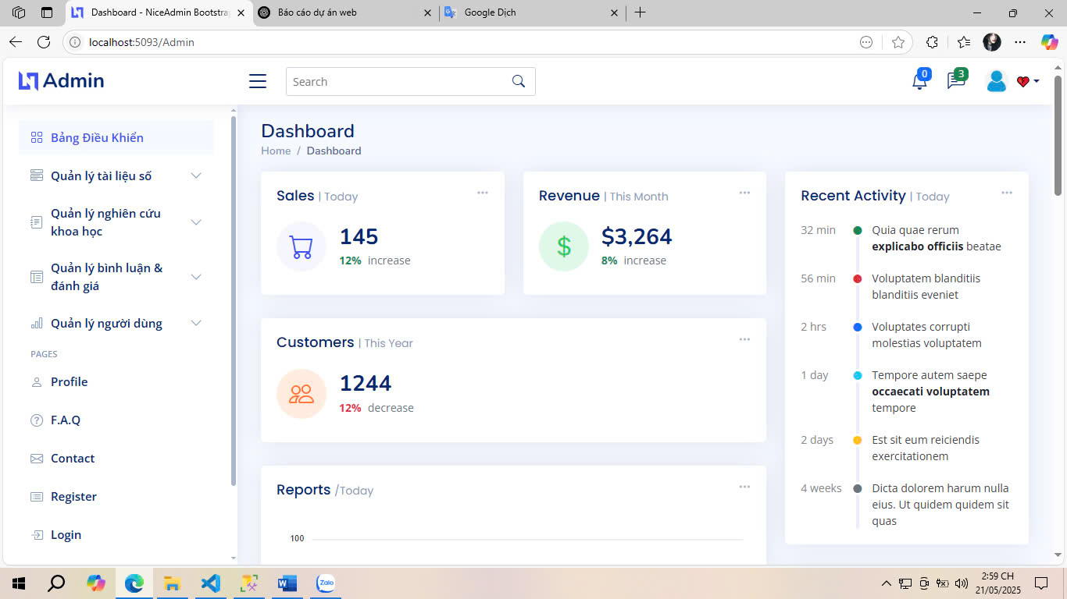

Fig 3.2.2.1. Giao diện Admin

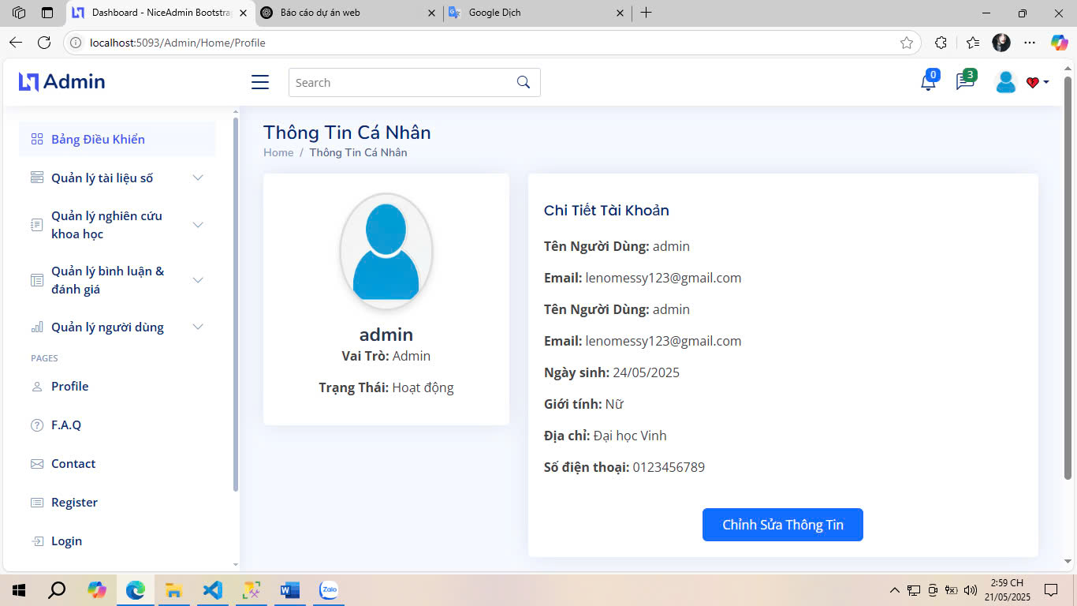

Fig 3.2.2.2. Hồ sơ Admin

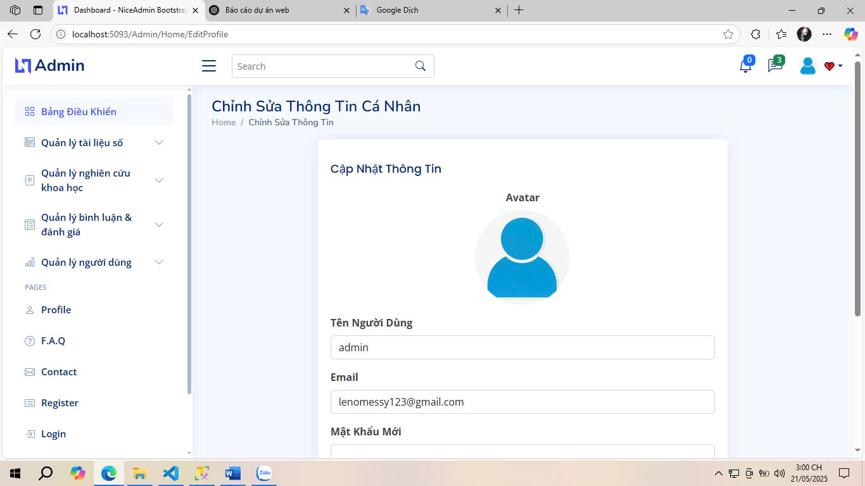

Fig 3.2.2.3. Sửa hồ sơ Admin

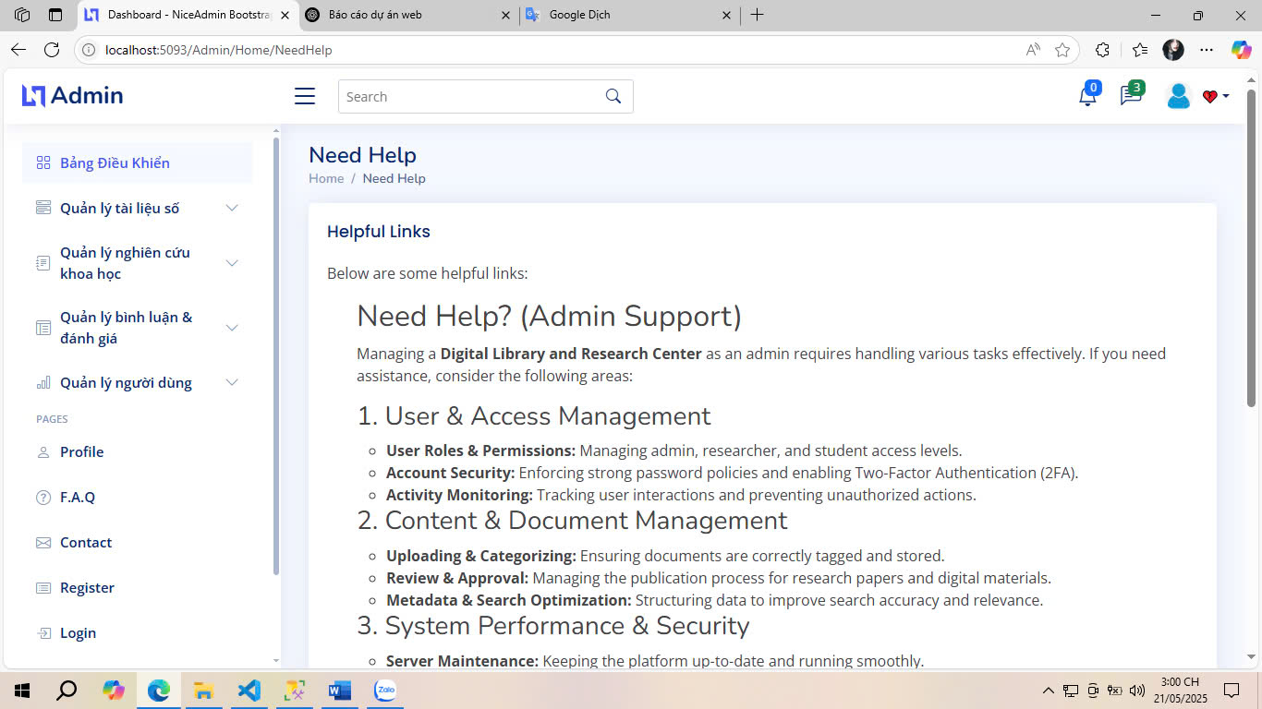

Fig 3.2.2.4. Giúp đỡ Admin

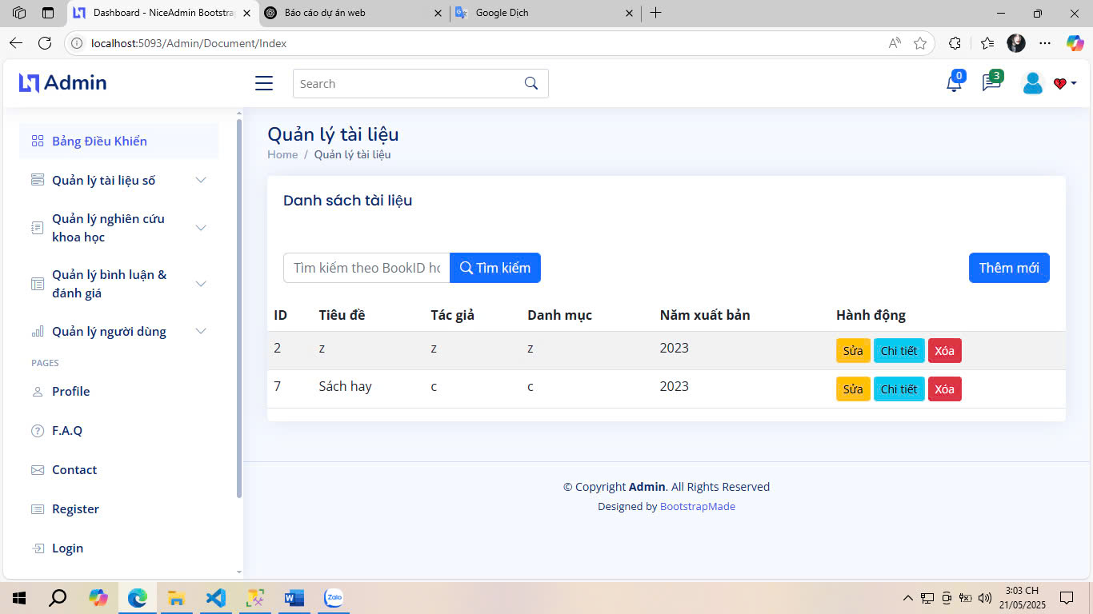

Fig 3.2.2.5. Giao diện quản lý tài liệu Admin

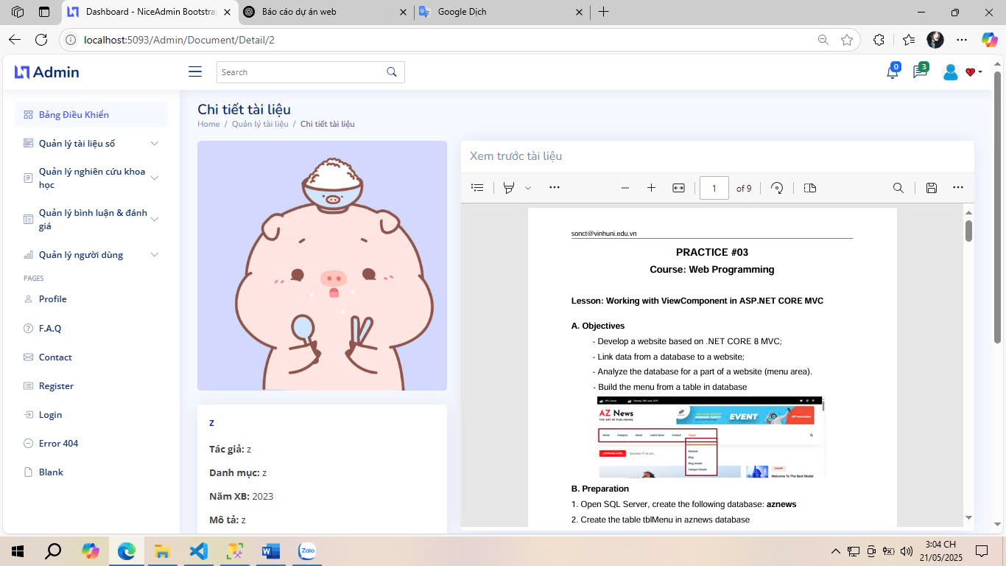

Fig 3.2.2.6. Giao diện chi tiết tài liệu Admin

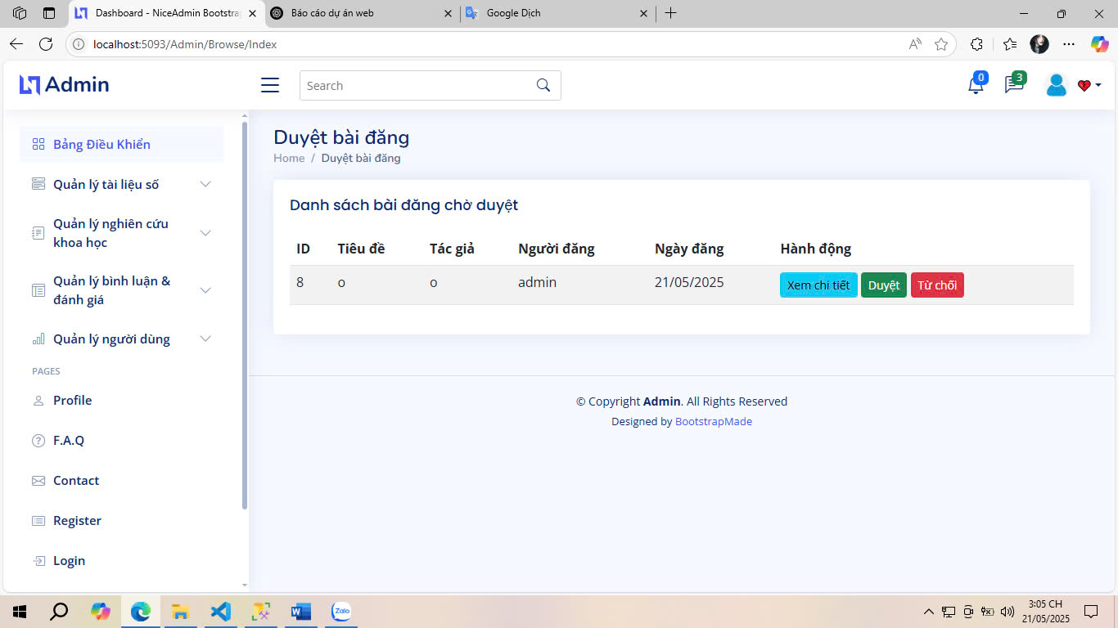

Fig 3.2.2.7. Duyệt tài liệu Admin

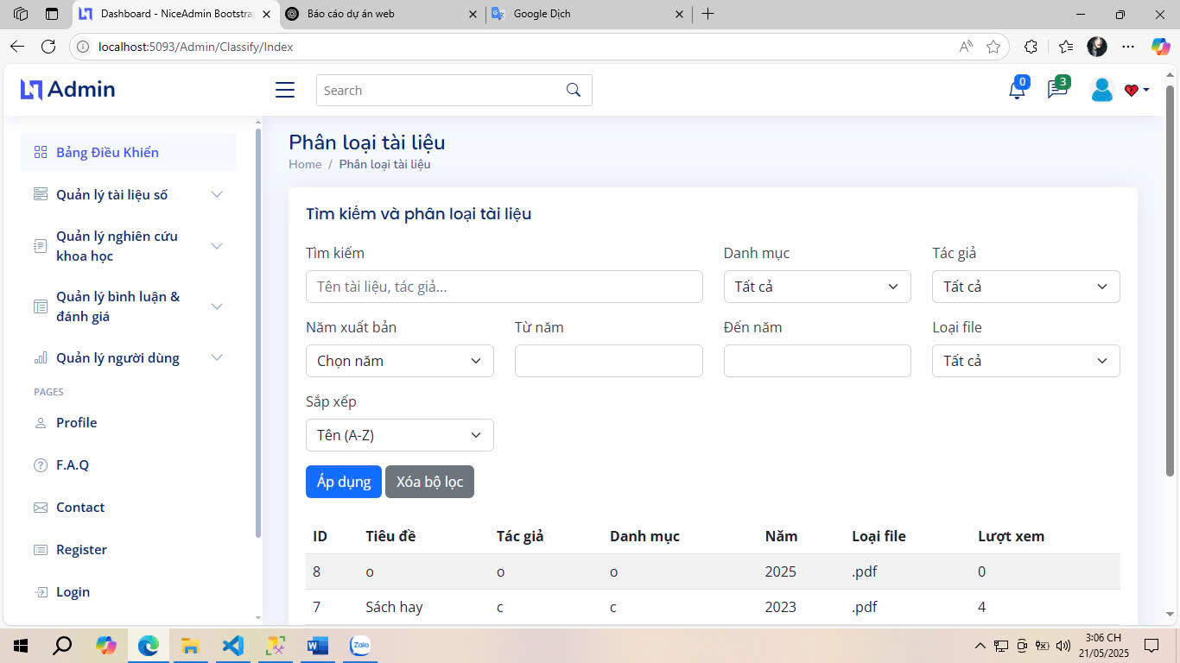

Fig 3.2.2.8. Phân loại tài liệu Admin

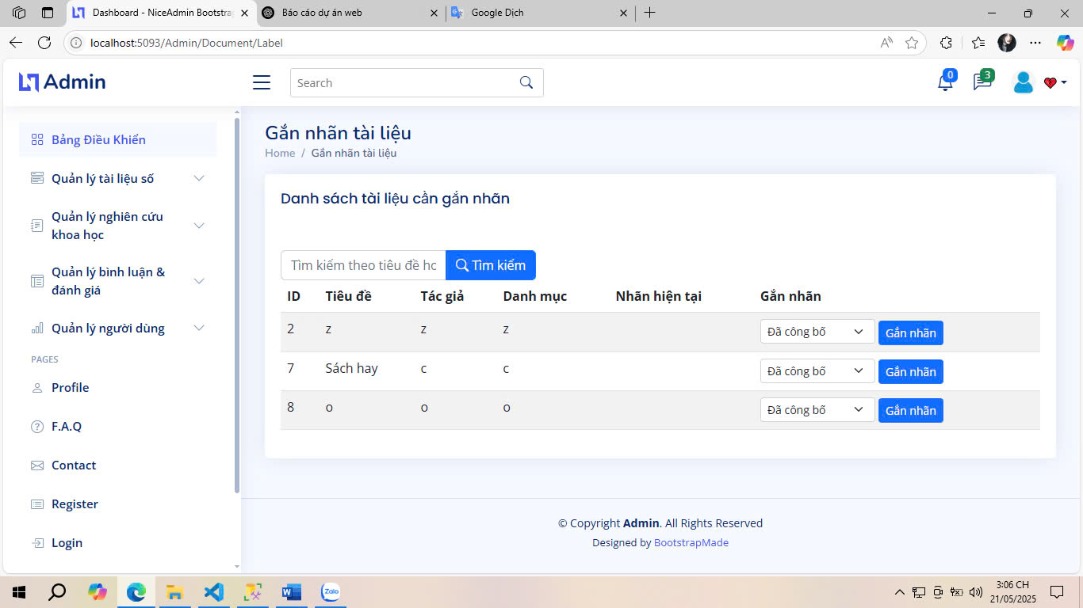

Fig 3.2.2.9. Gắn nhãn tài liệu Admin

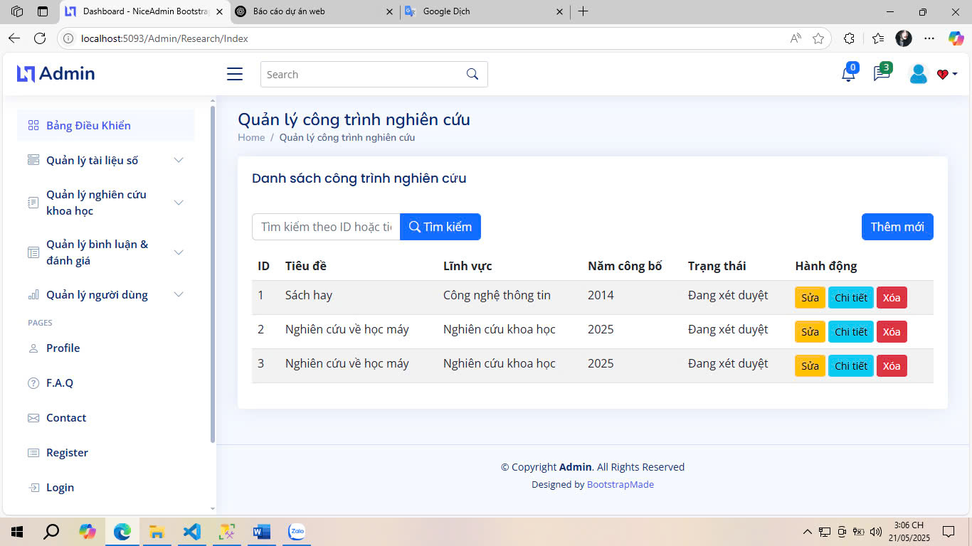

Fig 3.2.2.10. Quản lý công trình nghiên cứu Admin

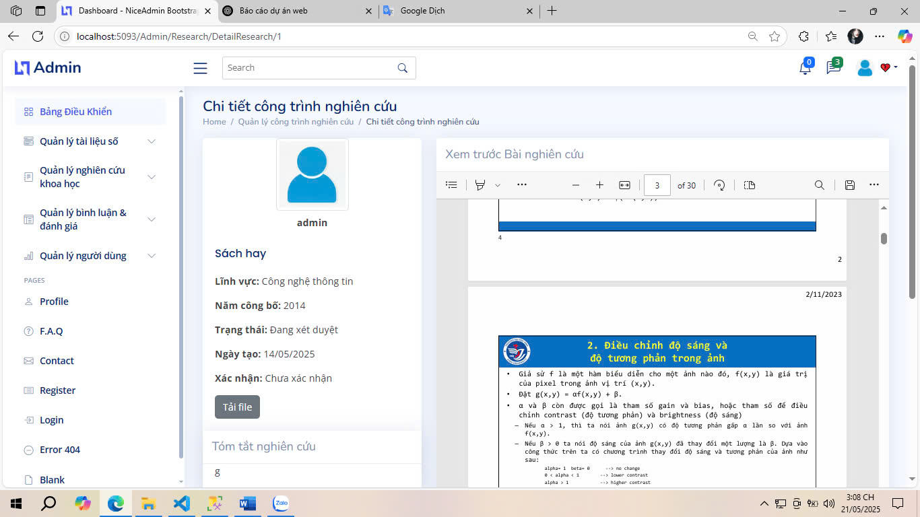

Fig 3.2.2.11. Chi tiết Nghiên cứu Admin

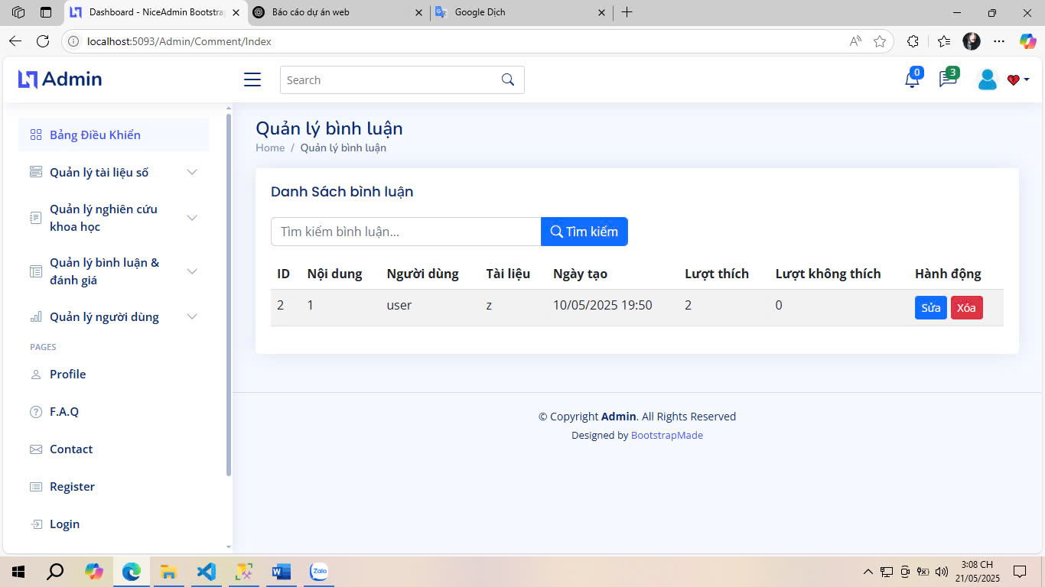

Fig 3.2.2.12. Quản lý bình luận Admin

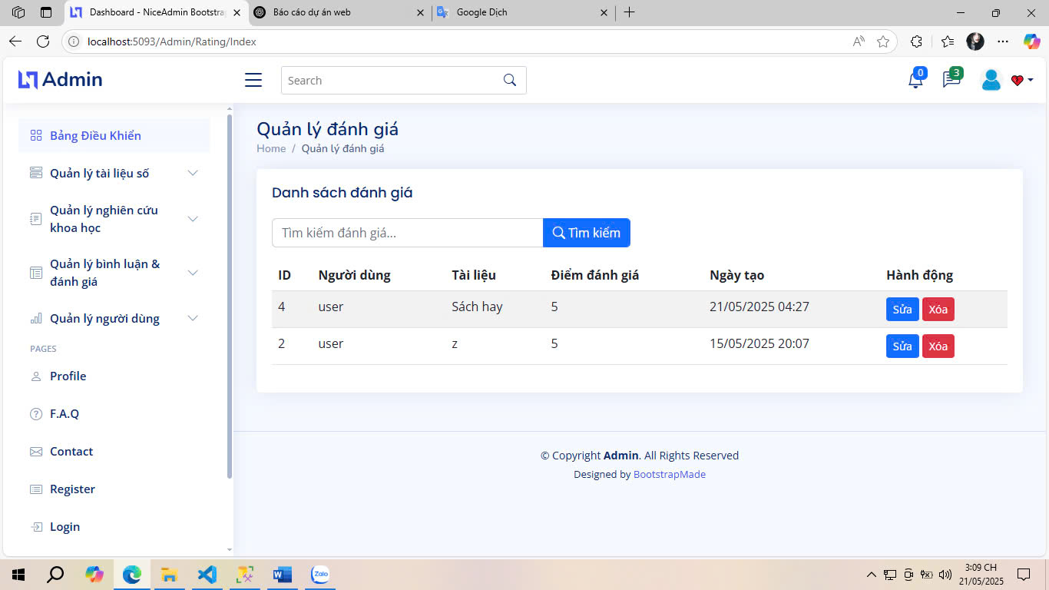

Fig 3.2.2.13. Quản lý đánh giá Admin

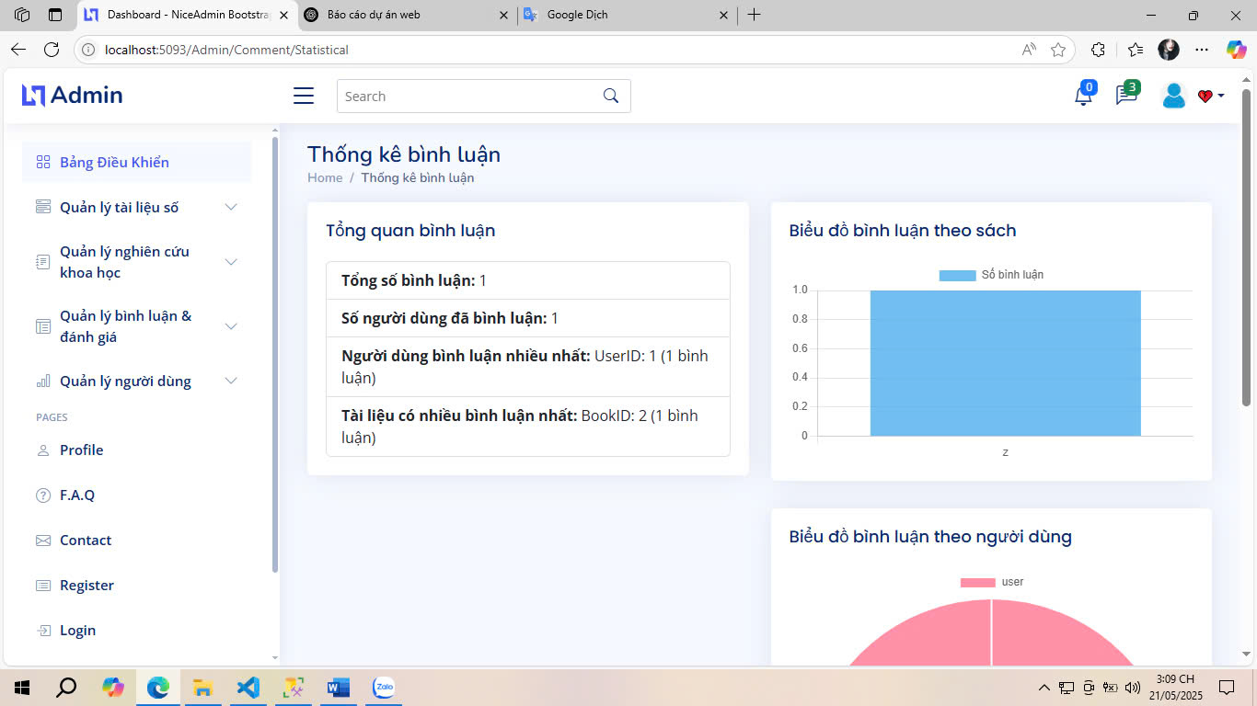

Fig 3.2.2.14. Thống kê bình luận Admin

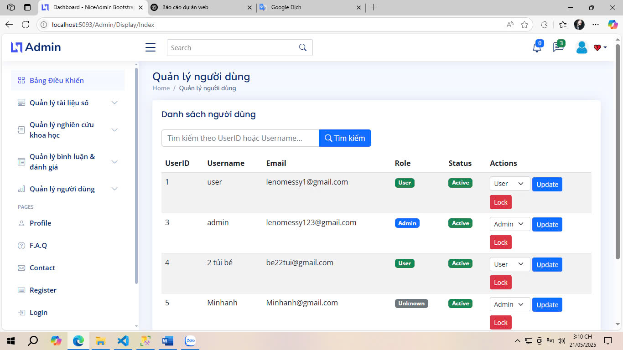

Fig 3.2.2.15. Quản lý tài khoản Admin

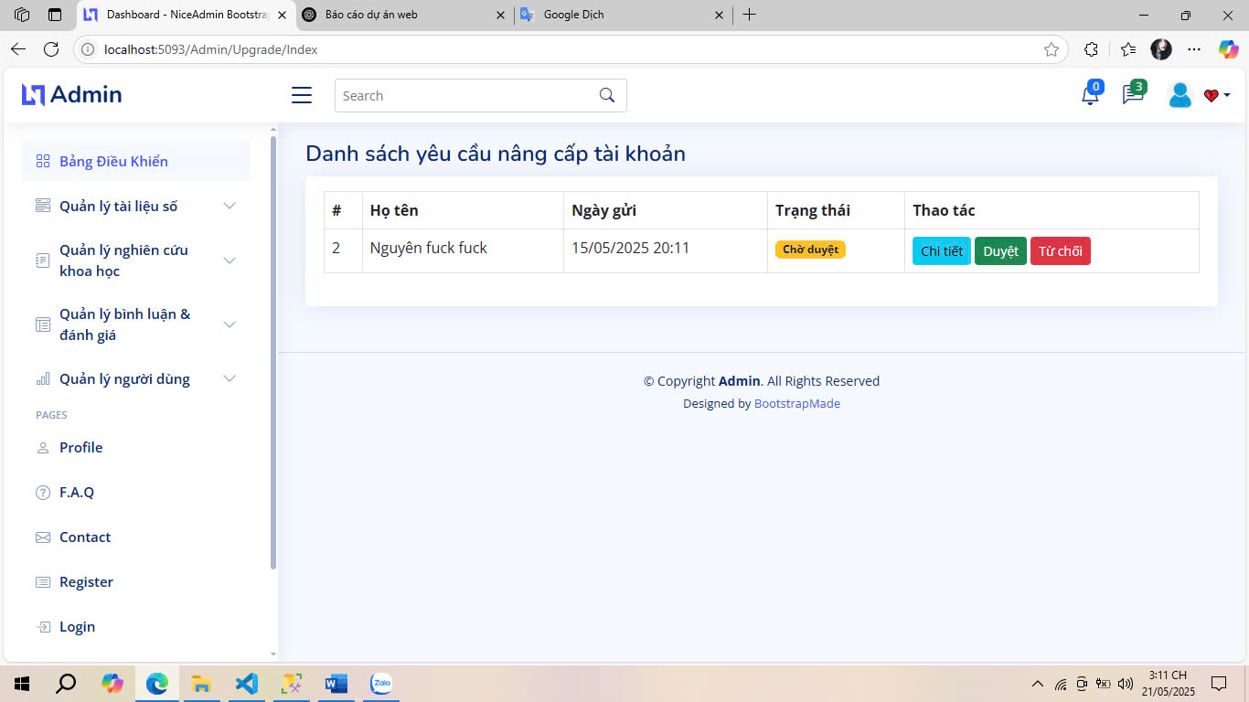

Fig 3.2.2.16. Duyệt nâng cấp tài khoản Admin

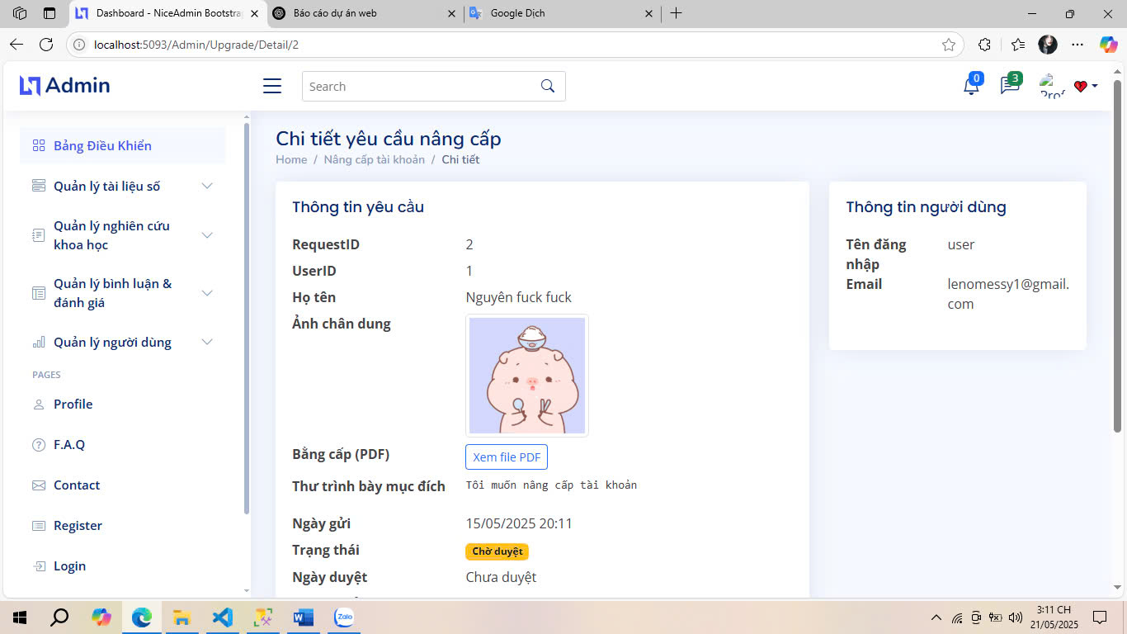

Fig 3.2.2.17. Chi tiết yêu cầu nâng cấp tài khoản Admin

# KẾT LUẬN

## 1. Thành tích

Thiết kế và triển khai thành công một lược đồ quan hệ chuẩn hóa bao gồm tất cả các thực thể cốt lõi: người dùng (AdminUser), sách kỹ thuật số (Book), bài báo nghiên cứu (Research), nhãn do người dùng tạo (BookLabel/ResearchLabel), tương tác (xếp hạng, bình luận, dấu trang) và yêu cầu quy trình công việc (hồ sơ nâng cấp).

## Hạn chế

Thiết kế hiện tại thiếu một công cụ tìm kiếm toàn văn chuyên dụng hoặc khả năng tìm kiếm theo khía cạnh; chức năng lọc bị giới hạn ở các truy vấn khớp chính xác trên các trường được lập chỉ mục. Không có bảng tổng hợp hoặc bảng thông tin tích hợp để quản trị viên theo dõi xu hướng (sách được đọc nhiều nhất, nhà nghiên cứu tích cực, v.v.) theo thời gian thực. Mặc dù chuẩn hóa quan hệ làm giảm sự dư thừa, nhưng nó có thể gây ra tình trạng tắc nghẽn hiệu suất khi lưu lượng truy cập rất cao mà không có bộ nhớ đệm hoặc bảng tóm tắt không chuẩn hóa. Hệ thống vẫn chưa thực thi bất kỳ biện pháp kiểm soát cấp phép hoặc bảo vệ nội dung nào, điều này có thể khiến nội dung của nhà xuất bản bị truy cập trái phép.

## 3. Hướng đi tương lai

Tích hợp công cụ tìm kiếm toàn văn (ví dụ: Elasticsearch hoặc SOLR) và mô-đun đề xuất do AI điều khiển để đưa ra các cuốn sách và nghiên cứu có liên quan dựa trên hành vi của người dùng. Phát triển lớp phân tích với chế độ xem được lưu trữ hoặc kho dữ liệu để cung cấp báo cáo thời gian thực về mức sử dụng nội dung, mức độ tương tác của người dùng và tình trạng hệ thống.

# TÀI LIỆU THAM KHẢO

[1] Terry Felke-Morris, *Web Development and Design Foundations with HTML5,* 9th Edition, Pearson, 2018.

[2] Anemone Ratner, *Fundamentals Of ASP NET MVC Core (.NET 8): Basics To Advance*, Kindle Edition, 2023.

[3] Jessica Minnick, *Web Design with HTML5 & CSS3 - Comprehensive,* 8th Edition, Cengage Learning, 2017.

[4] Kameron Hussain, Frahaan Hussain, *Mastering Bootstrap 5: From Basics to Expert Projects*, Packt Publishing, 2023.